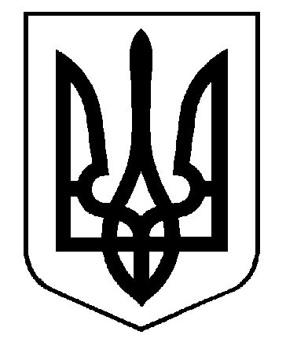

**ПОПІВСЬКА СІЛЬСЬКА РАДА**

**КОНОТОПСЬКОГО РАЙОНУ СУМСЬКОЇ ОБЛАСТІ**

**ВОСЬМЕ СКЛИКАННЯ**

**П’ЯТДЕСЯТ ДЕВ’ЯТА**  **СЕСІЯ**

**РІШЕННЯ**

 с.Попівка

**23.05.2024**

**Про затвердження Положення про**

**преміювання працівників апарату**

**та виконавчих органів Попівської**

**сільської ради у новій редакції**



З метою посилення стимулювання відповідального та професійного ставлення працівників до виконання своїх посадових обов’язків, виходячи з результатів індивідуальної праці та оцінки особистого вкладу у загальні результати роботи, підвищення ефективності та якості, забезпечення належного рівня трудової та виконавської дисципліни, відповідно до Закону України «Про службу в органах місцевого самоврядування», постанови Кабінету Міністрів України від 09.03.2006 № 268 «Про упорядкування структури та умов оплати праці працівників апарату органів виконавчої влади, органів прокуратури, судів та інших органів», Кодексу законів про працю України, наказу Міністерства розвитку економіки, торгівлі та сільського господарства України від 23.03.2021 №609 «Про умови оплати праці робітників, зайнятих обслуговуванням органів виконавчої влади, місцевого самоврядування та їх виконавчих органів, органів прокуратури, судів та інших органів», керуючись ст.26, 59 Закону України «Про місцеве самоврядування в Україні»,

сільська рада вирішила:

1.Затвердити Положення про преміювання працівників апарату та виконавчих органів Попівської сільської ради у новій редакції (додається).

2. Визнати таким, що втратило чинність рішення сільської ради від 08.12.2020 “Про затвердження Положення про преміювання працівників апарату та виконавчих органів Попівської сільської ради”

### Сільський голова Анатолій БОЯРЧУК

Валентина МАЛІГОН

Надіслати: до протоколу – 1, відділу бухгалтерського обліку, звітності та господарської діяльності -1.